***”Yritän unohtaa loukkaukset, jotka ovat rauhaani häirinneet”***

Maanpetturin tytär Lovisa Tigerstedt, joka oli muuttanut Tukholmaan, jäi leskeksi miehensä Petter Ekmanin kuoltua ja avioitui uudelleen, nyt F. J. Ekholmin kanssa. Vuosisadan vaihteessa Ekholm hankki omistukseensa Juantehtaan ruukin, jonne pariskunta muutti. Puolisoiden välit rikkoutuivat, Lovisa hylkäsi lopulta miehensä ja muutti pois paikkakunnalta. Murhatun miehensä hautajaisiin hän kylläkin palasi. Leskirouva eli loppuikänsä Tukholmassa, missä kuoli 83-vuotiaana 1845.

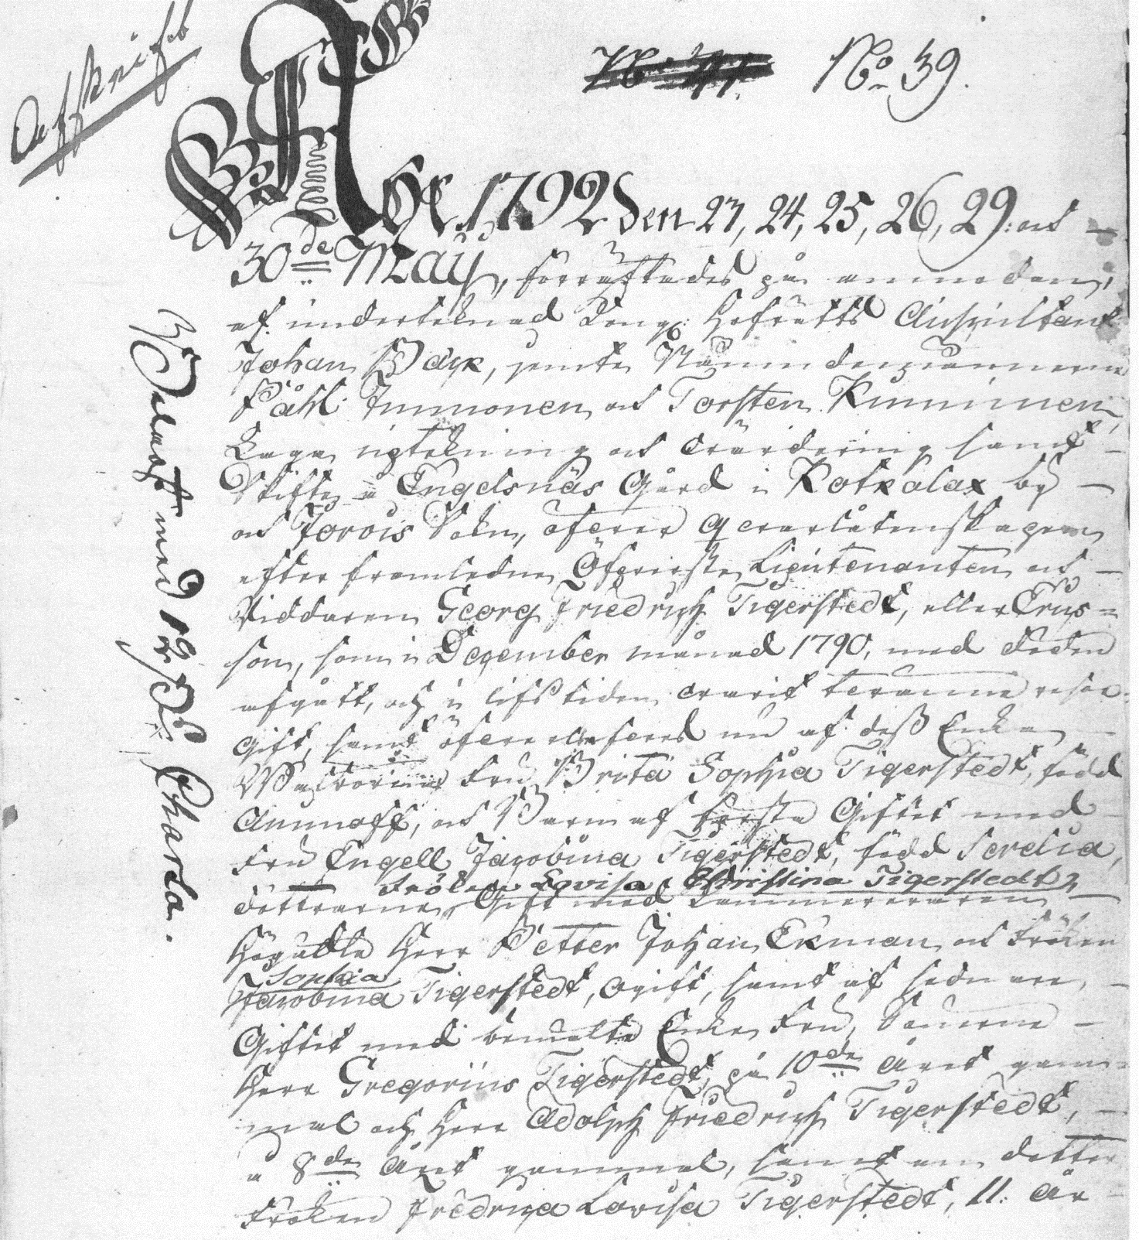

G. F. Tigerstedtin perukirja, Vaasan hovioikeus, aatelin perukirjat 1791–1808, Ed 3, n:o 39, VMA.

***”Yritän unohtaa loukkaukset, jotka ovat rauhaani häirinneet”* –** **Lovisa Tigerstedtin elämä**

**Ehkä ei ollut helppoa olla hylätyn äidin tai mestatun maanpetturin tytär, enempää kuin ikälopun virkamiehen vaimo tai murhatun ruukinpatruunan leski. Tällaisia taakkoja, mahdollisten muitten suurempien tai pienempien riesojen lisäksi, joutui elämässään kantamaan kaksisataa vuotta sitten Lovisa Christina Tigerstedt (1762–1845).**

Kirsi Vainio-Korhonen, joka on kirjoittanut kuvauksen kreivitär Sophie Creutzin elämästä (1752–1824) ja sukupiiristä, toteaa, että yksittäisten suomalaisnaisten elämästä ennen vuotta 1809 ei ole kirjoitettu juuri mitään. Aateliskartanoissa syntyneitä lähteitä, kirjeitä ja päiväkirjoja sekä viranomaisarkistoja sekä kirkonkirjoja taitavasti yhdistelemällä Vainio-Korhonen on rakentanut kirjassaan kuvan 1700-luvun Kaakkois-Suomen aatelisperheiden sukupiiristä, elämäntavasta ja ajatusmaailmasta. Yksittäisen henkilön elämästä on lähteitä sen verran niukasti, että tätä paikkaamaan tarvitaan Vainio-Korhosen mukaan myös ”aimo annos tieteellistä eläytymistä”.[1] Kreivitär Creutzin aikalaisesta Lovisa Christina Ekholmista, entisestä Ekmanista, omaasukuaan Tigerstedtistä, kertovat aikalaislähteet ovat vielä paljon niukemmat, joten eläytyvää arvailua ja historiallista mielikuvitusta joudutaan käyttämään sitäkin runsaammin hahmoteltaessa tämän kirjoituksen nimihenkilön elämän linjoja.

**Sotilaan ja maanomistajan tytär**

Lovisa Tigerstedtin syntyperä ei ollut yhtä ylhäinen kuin kreivitär Creutzin, mutta aatelista sukua kuitenkin. Lovisan serkun pojanpojan Edvard Severin Tigerstedtin vuonna 1891 laatiman sukuhistoriikin mukaan Lovisa Christina syntyi 8. elokuuta 1762 Häyrilässä Joroisissa. Kyseisessä luettavanani olleessa Kuopion kaupunginkirjaston ja kansalaisopiston leimoilla varustetussa kirjassa on lyijykynällä lisätty käsinkirjoitettuja korjauksia ruotsin kielellä Lovisan samoin kuin hänen sisarustensa syntymäpaikkatietoihin. Myös isän Georg Fredrik Tigerstedtin tietoihin on tehty lisäyksiä ja korjauksia.[2]

Lovisan isä everstiluutnantti Georg Fredrik Tigerstedt jos kuka oli Tigerstedtin suvun ”musta lammas”. Suuren Pohjan sodan veteraanin Isaak Tigerstedtin ja Lovisa von Brandenburgin poika Georg Fredrik syntyi Joroisten Häyrilässä vuonna 1729. Aatelispojat aloittivat ainakin nimellisen sotilasuransa nuorina, niin myös Georg Fredrik jo 10-vuotiaana vapaaehtoisena Savon ja Uudenmaan läänin jalkaväkirykmentissä. 13-vuotiaana hän oli furiiri eli majoittaja Pieksämäen komppaniassa ja alle kaksikymppisenä lippumies Kuopion komppaniassa. Sotilasarvo nousi ja sijoituspaikat vaihtuivat.

Tiettyyn ikään ehdittyään sotilaan oli ajateltava avioitumista. Vähän alle 30-vuotias vänrikki Georg Fredrik solmi avioliiton vuonna 1758. Historiikkiin merkintöjä tehneen ”käsinkirjoittajan” lisäyksen mukaan vihkiminen olisi toimitettu Juantehtaalla. Lisäksi tuntematon lisäilijä tietää Z. Argillanderin kirjoittaneen Tigerstedtille tilaisuutta varten ”hääkirjoituksen”. Morsian oli 16-vuotias Engel Jakobina Sirelia, rykmentinpastori Daniel Sireliuksen tytär.[3] Puolisoitten ikäero ei ollut mitenkään poikkeuksellinen. Tuon ajan säätyläisyläluokan avioliittoihanteen mukaan miehen sopi olla kymmenen, jopa kaksikymmentä vuotta vaimoaan vanhempi.[4] Hääkirjoituksen tekijäksi mainittu Z. Argillander, joka mahdollisesti myös vihki parin, oli nähtävästi kappalainen Zacharias Argillander, Kuopion kirkkoherran Henrik Argillanderin poika. Molemmat Argillanderit olivat Juantehtaan perustajaosakkaita.[5]

Tigerstedtien ensimmäiset lapset kuolivat pieninä; syksyllä 1759 syntynyt Lovisa Sofia jo alle kuukauden ikäisenä ja vuotta myöhemmin syntynyt Jakob Fredrik kahden ja puolen vuoden iässä. Sukuhistoriikin mukaan lapset siis syntyivät ja kuolivat Joroisten Häyrilässä; käsinkirjoitettujen korjausten samoin kuin Elgenstiernan sukutaulujen mukaan syntymäpaikka olisi kuitenkin ollut Kuopion pitäjä ja Pöljän kylä.[6] Myös kolmannen lapsen eli tämän kirjoituksen nimihenkilön Lovisa Christinan syntymäpaikka Häyrilä on yliviivattu ja sivun reunaan kirjoitettu ”Nikk… i P-mä…”, mikä viittaa Pieksämäen Nikkarilaan, jonka myös Elgenstierna toteaa. Pieksämäen maaseurakunnan kirkonkirjat vahvistavat Lovisa Christina Tigerstedtin syntyneen 20.8.1762 tosiaankin Pieksämäen Nikkarilassa ja kastetun kolmea päivää myöhemmin.[7]

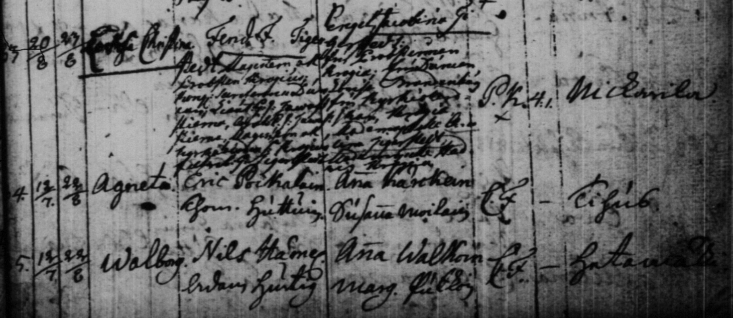

Säätyläisperheen lapsi sai usein ”tavallista tallustajaa” suuremman määrän kummeja, näin myös elokuussa 1762 syntynyt Lovisa Christina Tigerstedt. Nimirykelmästä erottuu tusinan verran Krogius-, Duncan-, Tawastjerna- ja Tigerstedt -sukuisia henkilöitä. Tytön mahdollisesti kastoi Pieksämäen kirkkoherra, reilusti yli seitsemänkymmenvuotias rovasti Paul Krogius. Tämä kylläkin oli tuolloin jo sairaalloinen ja kuuro ja kuoli saman vuoden lopulla, joten ehkä käytännön toimet hoiti isäänsä avustava vt. kirkkoherra Samuel Krogius. (Pieksämäen seurakunnan syntyneet ja kastetut 1744–1766, I C:4, kuva 213, KA:n digitaaliarkisto. Mikael Toppeliuksen maalaama vanhan Krogiuksen muotokuva ks. esim. Jussi Jäppinen, Ristiretki Savoon 2011, s. 173.)

Pieksämäellä kastettu tyttö sai siis ensimmäiseksi nimekseen kolme vuotta aikaisemmin kuolleen sisarensa ensimmäisen etunimen. Kummien nimilista kertoo vänrikki Tigerstedtin verkostoista; ensimmäisenä mainitaan seurakunnan ykkösmies, arvovaltainen kirkkoherra, maisteri ja rovasti Paul Krogius, ja vähän alempana tämän poika vt. kirkkoherra Samuel Krogius. Mielenkiintoinen nimi on vakoilijana tai tiedustelijanakin tunnettu kuninkaallinen sihteeri ja Ahvenkosken rajapostitoimiston tirehtööri (Niklas Gustaf) Duncan. Isän upseerikollegoita lienevät olleet G. J. ja C. J. Tawastjernat. Alimmalla rivillä on vääpeli G. Tigerstedt, (Gustaf Adolf), joka oli vänrikin kahta vuotta nuorempi veli. Naispuolisia kummeja olivat vanhemman ja nuoremman Krogiuksen puolisot (ruustinna Katarina Wadsten sekä pastorska Helena Kristina Nylander), Duncanin nuorikko (ruukinpatruunan tytär Katarina Birgitta Nohrström), vastasyntyneen isänäiti leskirouva Lovisa Brandenburg, sekä mademoisellet Christina Tigerstedt, joka oli tytön täti, ja Hedvig Krogia, joka oli vanhan rovastin tytär.

Lovisa Christinan syntymän aikoina isä oli vänrikki Pieksämäen komppaniassa. Juvan komppanian luutnantiksi, puustellipaikkanaan mainittu Häyrilä Joroisissa (hänen oma syntymäkotinsa), Georg Fredrik Tigerstedt sai siirron syksyllä 1764. Tuota muuttoa tytär tuskin muisti; sen sijaan seuraava isän muutto vuoden 1772 lopussa esikuntakapteenin vakanssille Rantasalmen komppaniaan on varmasti jäänyt 10-vuotiaan Lovisan mieleen.

Ns. vapauden eli säätyvallan ajalla monet upseerit harrastivat samalla politikointia; Vuosien 1769–70 valtiopäivillä G. F. Tigerstedt edusti sukuaan aatelissäädyssä ja kannatti historiikin tekijän tiedon mukaan myssypuoluetta. Vuonna 1772, kun Kustaa III kohotti hallitsijan asemaa vallankaappauksellaan, Tigerstedt oli kaiketi kuninkaan kannattaja. Tähän liittyen hän sai Miekkaritarikunnan ritarin arvon. Enemmän kuin politiikasta Georg Fredrik – kuten kaksi veljeäänkin – oli kuitenkin kiinnostunut maaomaisuutensa kartuttamisesta. Vuosien mittaan hän onnistui hankkimaan huomattavan kokoelman savolaisia maatiloja sekä yhden rautaruukin.

Huomattavin tiluksista oli Joroisten luonnonkaunis Räisälänranta, jonka nimen hän vaimonsa mukaan nimitti Engelsnäsiksi, Engelin niemeksi tai nenäksi. Samassa pitäjässä Tigerstedt omisti Torstilan (nykyisen Järvikylän kartanon), jonka hän sai haltuunsa entisen omistajan leskeltä pitkän oikeusprosessin päätteeksi aina säätyjen oikeusdeputaatiota myöten, ja Sutelansaaren. Iisalmen Haapajärven kylässä Tigerstedtillä oli kaksi tilaa, Kuopiossa yksi tila Savijärven kylässä, Juvalla Piispalan ja Nykälän tilat sekä Tannilan rustholli, lisäksi useita tiloja Rantasalmella (käsinkirjoitettujen lisäysten mukaan Pyyvilä ja Kolkontaipale), sekä vielä yksi tila Leppävirralla. Rautaruukki oli Juantehdas, jonka G. F. Tigerstedt omisti vuodesta 1765 puoliksi yhdessä kihlakunnantuomarin H. J. Rehbinderin kanssa ja vuodesta 1770 alkaen yksinään. *”Näin runsaan maaomaisuuden keräytyminen – olletikin sellaisin juonin, jollaisia Georg Fredrik päässänsä punoi – yhden ainoan säätyläisomistajan, possessionaatin, käsiin oli --- vanhassa savolaisyhteiskunnassa ihan poikkeuksellista”*, kuvailee kaskisavujen maakunnan historioitsija Kaarlo Wirilander Savon maanomistusoloista kirjoittaessaan.[8]

Lovisa Christinan nuoremmat sisarukset Sofia Jakobina s. 1764 ja Eva Fredrika s. 1768 syntyivät vielä Häyrilässä, mutta veljet Salomon Fredrik s. 1771 ja Otto Fredrik s. 1777 näkivät päivänvalon Räisälänrannassa eli Engelsnäsissä. Näistä lapsista vain ensin mainitusta Sofiasta oli pitempiaikaiseksi leikkitoveriksi siskolleen; Eva Fredrika kuoli alle kaksivuotiaana, Salomon Fredrik (kuolinilmoituksessa nimellä Samuel Fredrik) kaksivuotiaana talvella 1774 ja Otto Fredrik viisivuotiaana syksyllä 1782. Isä oli epäilemättä kaavaillut pojille sotilasuraa; nuoresta iästään huolimatta molemmat olivat ehtineet ennen kuolemaansa tulla merkityiksi Savon kevyen jalkaväkirykmentin vapaaehtoisiksi ja Otto nauttinut siitä hyvästä palkkaakin. Elgenstiernalla sekä käsin kirjoitettuna lisäyksenä Tigerstedtin sukuhistoriikissa on tieto vielä yhdestä lapsesta, Gustava Amaliasta, joka syntyi 1773 ja kuoli 1776. Myöhempiin aikoihin verrattuna korkea lapsikuolleisuus oli karu tosiasia 1700-luvun Savossa ”paremmissakin perheissä”. Eino Jutikkalan otantatutkimuksen mukaan vuosina 1722–90 säätyläisten lapsista kuoli kolmannes ennen aikuisikää.[9] Miten vanhemmat lienevät suhtautuneet näihin varhaisiin poismenoihin? Vajaan kahdenkymmenen vuoden sisällä kahdeksan synnytystä, joista vain kaksi aikuisiälle asti selvinnyttä tytärtä. Äitiä tämä varmasti väsytti, isää kenties katkeroitti, ehkä etenkin poikien kuolemat. Aateluus jatkui suvussa vain miespuolisten jälkeläisten kautta.

**Äidin mukana Tukholmaan**

Tigerstedtin perhe on merkitty myös Juantehtaan ruukkiyhteisön rippikirjoihin: kapteeni ja ritari Georg Fredrik, rouva Engel Jacobina sekä kolme ”ryökkynää”, neidit Lovisa Christina, Sofia Jakobina sekä Gustava Amalia, joka siis kuoli kolmen vanhana. Perheen oleskelu ruukilla taisi olla lyhytaikaista; nimien kohdalle on kirjoitettu muuttomerkintä *”til Jorois 6.11.1776”.* Joroisissa Engelsnäsissä oli Tigerstedtin päätukikohta. Täällä kuoli Elgenstiernan mukaan marraskuun 1. päivänä 1776 Gustava-tyttönen. Juantehtaan rippikirjassa Lovisan nimen kohdalla lukee *”1776 5/11 til Orimattila herr capit. Langensch..”*(loppuosa epäselvä).[10] Onko 14-vuotias neitonen muuttanut siis, yksin, äitinsä tai sisarensa kanssa Orimattilaan – jonkun Langenschöldin kapteenilaan? Vaikka G. F. Tigerstedt edelleen omisti ruukin, halusi hän ehkä ottaa vähän pesäeroa Juantehtaaseen. Keväällä 1776 hänen yrityksensä junailla välikäräjät ruukilla ei ollut onnistunut toivotulla tavalla.[11] Perhe ainakin muutti muualle. Alkoiko perheen hajoaminen silloin samalla?

Suuren taloudellisen takaiskun Tigerstedt kärsi 4. huhtikuuta 1779, kun Joroisten Torstilan rustholli tuhoutui pääsiäisjumalanpalveluksen aikana tulipalossa.[12] Tulipalo ei ollut ainoa perheen kokema onnettomuus. Ulkoisten kolhujen lisäksi tiedossa oli sisäisiä ristiriitoja. Olikohan Georg Fredrik Tigerstedt alkanut 1770-luvun lopulla ”viidenkymmenen villityksissään” vilkuilla vieraisiin, ehkä yhtenä syynä toive miespuolisen perillisen hankkimisesta? Joka tapauksessa ensimmäisen vaimon vielä eläessä ritari Tigerstedt solmi sen verran läheiset välit iisalmelaiseen Brita Sofia Aminoffiin (s. 1753), että tämä synnytti miekkaritarille marraskuussa 1780 tyttären, Fredrika Lovisan. Brita Sofia Aminoffista Kansallisbiografiaan artikkelin kirjoittanut Anneli Mäkelä-Alitalo kertoo, että tyttölapsen avioton syntyperä piilotettiin muuttamalla syntymäaika Joroisten kirkonkirjoihin tasan vuotta myöhemmäksi ja merkitsemällä äidiksi tuolloin Tukholmassa oleskeleva ja asiasta mitään tietämätön virallinen vaimo Engel Sirelia.[13] Jossakin vaiheessa Engel tyttärineen oli siirtynyt valtakunnan pääkaupunkiin, kun taas isä hoiteli huushollejaan Savossa.

Vaikuttaa siltä kuin äidin ja isän välit olisivat huonontuneet, mikä ei tietysti mikään ihme olekaan. Mies tuskin pystyi kauan salailemaan uutta suhdettaan. Puolisot elivät käytännössä asumuserossa. Tammikuussa 1782 Engel-rouva kuoli 42-vuotiaana Tukholmassa. Ennen kuolemaansa hän ehti todistaa vanhimman tyttärensä astumisen avioliittoon. Nimittäin noin vuoden 1780 paikkeilla 18-vuotias Lovisa Christina Tigerstedt meni naimisiin Tukholmassa kamarikollegion kamreerin 57-vuotiaan Petter Johansson Ekmanin kanssa.[14] Aviopuolisoiden välinen miltei neljänkymmenen vuoden ikäero lienee aikalaistenkin käsityksen mukaan ollut melkoinen. Ekman oli vanhempi kuin Lovisan isä. Miten lienee tyttö tällaiseen miehelään päätynyt? Halusiko äiti Engel tai joku muu sukulainen tällä tavoin turvata tytön tulevaisuuden vakaan, vanhan miehen suojissa? Vai oliko naittajan valtaa käyttänyt isä Georg Fredrik naimakaupan junailija? Ekman oli töissä kamarikollegion kolmannessa eli Suomen provinssikonttorissa,[15] joten asemansa vuoksi hän saattoi olla hyödyllinen mies miekkaritarille. Pääkaupungista löytyi myöhemmin myös nuoremman siskon Sofian mies, kupariseppämestari Benjamin Grönvall. Sairasteleva rouva Engel Sirelia eli viimeiset aikansa tyttärensä Lovisan perheessä, osoitteessa Fredrikhovsgatan 101. Kamreeri Ekman maksoi anoppinsa lääke- ja lääkärikulut sairauden aikana 12 riikintaalaria sekä kustansi myös hautajaiskulut 60 riikintaalaria.

Huhtikuussa 1783 suoritetun kuolinpesän selvityksen mukaan vainajan jättämää jaettavaa velatonta omaisuutta oli vähän yli 3 000 riikintaalaria. Leski Georg Fredrik Tigerstedt sai tästä etuosana ja avio-oikeutena samoin kuin perintönä pojaltaan Otolta, joka oli kuollut vähän äitinsä kuoleman jälkeen, valtaosan, nimittäin lähes 2 500 riksiä. Tyttäret, kamreerska Lovisa Ekman ja neiti Sofia Tigerstedt, saivat kumpikin noin 325 riksiä. Myöhemmin, isä-Georgin perunkirjoituksen yhteydessä vuonna 1792 todettiin, että Loviisa oli saanut tässä äitinsä perinnönjaossa liikaa perintöä yli 111 riksin ja Sofia yli 27 riksin verran. Tosin kamreeri Ekman kiisti tämän ja väitti ettei hän eikä hänen vaimonsa ollut saanut kyseisestä perinnöstä muuta kuin yhden kuparikattilan! Engel-rouva oli kylläkin jättänyt Ekmaneille hoidettavaksi noin 100 luodin painosta hopeaa, jonka arvo oli yli 40 riikintaalaria. Sofia-sisko oli myös saanut käteisenä yli 400 riikintaalaria.[16] Perukirjan sanamuodoista huomaa riidan ja katkeruuden sävyjä. Omaisuutta jaettaessa syntyi helposti käsitys epäoikeudenmukaisesta kohtelusta.

Lovisan surua äidin poismenosta saattoi peittää pienten lasten ilmaantuminen kamreeri Ekmanin perheeseen. Nuorelle vaimolle ja vanhalle miehelle syntyi nimittäin 1780- ja 1790-luvuilla kaikkiaan kahdeksan lasta. Lasten syntymäajat selviävät Tukholman Hedvig Eleanoran seurakunnan kirkonkirjoista. Ensimmäisen lapsen, 6.9.1781 syntyneen Petter Magnuksen yhtenä kummina ehti olla vielä isoäiti Engel. Vajaata kahta vuotta myöhemmin, 30.5.1783 syntyi Gustaf Henrik, joka ilmeisesti kuoli viimeistään ennen viidettä ikävuottaan, koskapa 22.6.1788 syntyneelle ja samana päivänä kuolleelle poikalapselle annettiin sama nimi. Hätäkasteen toimitti isä Petter. Tätä ennen oli syntynyt myös kaksi tytärtä, Engel Brigitta 17.8.1784 ja Sofia Lovisa 14.4.1787. Molemmat, samoin kuin 3.8.1789 syntynyt Johanna Christina, elivät aikuisiälle. Seuraavan vuosikymmenen alussa syntyi vielä kaksi poikaa: Carl Fredrik 20.11.1791 ja Gustaf 12.6.1793.[17] Tukholmalaisen virkamiesperheen lasten eloonjäämisprosentti oli parempi kuin edellisen sukupolven upseeriperheen lapsilla Savon puustelleissa; varmuudella ainakin neljä (mahdollisesti kuusikin) Lovisan ja Petterin kahdeksasta lapsesta eli aikuisiälle. Lapsista huolehtiminen lienee vienyt pääosan Lovisa Christina Ekmanin ajasta 1780- ja 1790-luvuilla.

**Isän kohtalo ja perintö**

Tällä välin hääkellot olivat soineet myös leskimies-isälle Savossa. Puolitoista vuotta ensimmäisen vaimonsa kuolemasta Georg Fredrik Tigerstedt virallisti uuden suhteensa ja vei Brita Sofia Aminoffin vihille Pielavedellä toukokuussa 1783. Engel-vainajan perintö oli jaettu huhtikuussa. Mitähän mahtoi parikymppinen rouva Lovisa Christina Ekman tuumia uudesta äitipuolestaan, vajaat kymmenen vuotta itseään vanhemmasta, sekä isänsä että äitinsä puolelta vanhasta ja hienosta Savon aatelista polveutuvasta ”malliäidistä”? Isän uuden avioliiton ansiosta sisarussarja kasvoi vielä miespuolisilla perillisillä; Gregori Fredrik syntyi vuonna 1784 ja Adolf Fredrik vuonna 1786, joten Georg Fredrik Tigerstedtin perillisiä oli nyt siis viisi, kolme tytärtä ja kaksi poikaa.

Uuden avioitumisensa aikoihin sulhasmies otti eron armeijasta everstiluutnantin arvoisena ja pääsi koko tarmollaan paneutumaan maaomistustensa ja ruukkinsa asioihin. Noihin aikoihin hän iski silmänsä myös Kerimäen pitäjän Enonkosken sahamyllyyn, josta hän hankki itselleen osuuden ostamalla 1785 asessori Heintziuksen viipurilaisille Ladaun kauppiasveljeksille panttaaman neljänneksen.[18] Vuonna 1787 everstiluutnantti Tigerstedt sai tarpeekseen Juantehtaasta ja siihen kuuluvista jatkuvista rettelöistä ruukin talonpoikien kanssa. Hän myi ruukkikokonaisuuden meriupseeri Stephan Bennetille 7 000 hopeariksillä.

Seuraavana vuonna puhjennut sota Venäjää vastaan eli ns. Kustaa III:n sota 1788–1790 koitui Tigerstedtille kohtalokkaaksi. Sukuhistoriikki kertoo, miten hän *”kantoi nurjaa kilpeä isänmaataan vastaan”* eli siirtyi sodassa vihollisen puolelle. Tigerstedtin motiivia ei pidetä poliittisena, vaan *”rikos määräytyi yksinomaan ja ainoastaan yksityisestä voitontavoittelusta”.* E. S. Tigerstedtin mielestä venäläiset saivat miehen puolelleen rahalla ja lupauksella koko Rantasalmen antamisesta läänitysmaaksi sodan jälkeen. Mutta Parkuinmäen taistelussa 21.7.1789 venäläiset kärsivät tappion. Tigerstedt, joka sukuhistoriikin mukaan taistelun alussa olisi komentanut kasakkajoukkoja, jäi kiinni, erään kertomuksen mukaan ladosta olkien alta piileskelemästä. Saaliiksi saatu Tigerstedtin kirjeenvaihto venäläisten kanssa samoin kuin kymmenet todistajat vahvistivat maanpetoksen. Vaasan hovioikeus langetti huhtikuussa 1790 petturille kuolemantuomion, jonka Kuninkaallinen Majesteetti vahvisti elokuussa. Armonanomukset eivät auttaneet, eivät omat eivätkä vaimon. Kamreeri Ekman maksoi lunastusmaksun kuninkaan päätöksestä Brita Sofia Aminoffin armonanomuskirjeeseen. Aatelisarvonsa, -nimensä, kunniansa, omaisuutensa ja ennen kaikkea henkensä menettäneeksi tuomittu ”Georg Fredrik Eriksson” mestattiin Rantasalmen kirkolla 29.12.1790. Armosta ja suosiosta kuningas kuitenkin palautti leskelle Tigerstedtin maaomaisuuden ja kehotti tätä kasvattamaan poikansa paremmiksi miehiksi kuin heidän isänsä oli ollut.[19]

”Malliäidiksi” Mäkelä-Alitalo nimittää Brita Sofiaa sen tähden, että pojista Gregori Fredrikistä ja Adolf Fredrikistä tuli – ainakin jälkimaineensa puolesta (ei vähiten Runebergin ansiosta) – isäänsä parempia. Mahtoikohan Lovisa Christina, joka Tukholmassa eli miehensä kamreeri Ekmanin ja lastensa kanssa, pitää mestatun isävainajansa leskeä malliäitinä? Millainen suhde hänellä ylipäänsä oli ollut isäänsä? Millaisia surun, suuttumuksen, osanoton, häpeän, myötätunnon, katkeruuden, mustasukkaisuuden, rakkauden tai vihan tunteita hän saattoikaan läpikäydä seuratessaan isänsä kohtaloa ja leskeksi jääneen äitipuolensa ja tämän alaikäisten lasten, sisar- ja velipuoliensa, elämää? Hänen paikkansa oli kuitenkin kamreeri Ekmanin rinnalla, tukholmalaisen virkamiesperheen arjen pyörittäjänä – siihen saakka, kunnes 71-vuotias kamreeri kuoli verensyöksyyn kesäkuussa 1794.

Tätä ennen Lovisan isän Georg Fredrik Tigerstedtin eli Erikssonin perinnön jakamista varten oli jo toimitettu perunkirjoitus, toukokuussa 1792. Tuolloin tuoreena tapahtumana koko valtakunnan yli heitti varjonsa kuningas Kustaa III:n murha maaliskuussa. Aatelisen salaliiton yhtenä motiivina oli ollut suuttumus kuninkaan toimenpiteistä Anjalan liiton miehiä vastaan. Vaikkei G. F. Tigerstedt tähän joukkoon varsinaisesti kuulunutkaan, niin joku kuninkaan vastustaja saattoi ehkä ajatella attentaatissa kostetun osaltaan myös hänenkin puolestaan. Toimitusmiehinä Joroisten Kotkalahden kylän Engelsnäsissä toimitetussa pesänjaossa olivat hovioikeuden auskultantti Johan Bäck sekä lautamiehet Paavo Immonen ja Torsti Kinnunen. Kuolinpesän osakkaina olivat leski ja viisi lasta: tuolloin nelikymppinen Brita Sofia sekä ensimmäisestä avioliitosta syntyneet jo aikuiset tyttäret kamreerinrouva Lovisa Christina Ekman ja neiti Sofia Jakobina Tigerstedt, sekä toisesta avioliitosta tytär Fredrika Lovisa, 11, (perukirjassa hänet mainitaan totuudenmukaisesti jälkimmäisestä avioliitosta syntyneeksi) ynnä pojat Gregori, 10, ja Adolf Fredrik, 8 vuotta. Mestatun veli, everstiluutnantti ja miekkaritari hänkin, Gustaf Adolf Tigerstedt osallistui jakoon alaikäisten lasten holhoojana. Ekmanit eivät Tukholmasta tähän tilaisuuteen tulleet vaan olivat edellisenä syksynä lähettäneet valtakirjansa.[20]

Perintökaaren mukaan peri *”wapamiehen ja talonpojan poica maan oikeuden jälken caxi osaa, ja tytär colmannen”*, kun taas *”caupungin oikeuden jälken, ottacon Papin ja Porwarin poica puolen, ja puolen tytär”*. Poikia ja tyttäriä kohdeltiin siis perinnönjaossa pappis- ja porvarissäädyssä tasa-arvoisemmin kuin aatelis- ja talonpoikaissäädyssä. Vaikka mestattu olikin menettänyt ”wapamiehen” statuksensa, niin Tigerstedtin tapauksessa oli kysymyksessä ”maan oikeus” eli tyttären perintöosa oli puolet pojan perintöosasta. Ennen kuin rintaperilliset jakoivat perinnön, sai eloonjäänyt puoliso ottaa siitä etuosansa sekä naisen jäädessä eloon huomenlahjansa, jonka mies avioliittoa solmittaessa oli yhteiseen pesään tuonut.[21]

Everstiluutnantin kuolinpesän arvokkaimmat osat olivat Torstilan ja Engelsnäsin rusthollitilat sekä suuri velkasaatavien summa: melkein sata velallista, joista tosin kahtakolmasosaa pidettiin epävarmoina saatavina. Kun everstiluutnantin omat velat lyhennettiin, jäi jaettavaa noin 11 300 riikintaalaria. Leski piti Torstilan rusthollin hallussaan, Engelsnäs jaettiin puoliksi poikien omistukseen. Periaatteessa poikien osuus oli rahalliselta arvoltaan 1 974 riksiä ja tytärten 987 riksiä, mutta koska Tukholmassa asuvien sisarusten Lovisan ja Sofian todettiin saaneen äitinsä perinnönjaossa liian paljon, vähennettiin osuuksia nyt vastaavasti. Kamreerinrouva Ekman sai käteistä 46 riksiä, nelisen tynnyriä viljaa sekä 775 riksin arvosta velkasaatavia, yhteensä 834 riikintaalaria; hänen sisarensa sai verotilan osan Varpaisjärveltä, viljaa, käteistä sekä velkasaatavia yhteensä 543 riksin edestä. Panivatkohan sisarukset kateellisena merkille, että sisarpuoli Fredrika Lovisa sai täyden 987 riksin osansa, johon kuului mm. Virtasalmen verotila, ja Brita-leski sai 3 357 riksiä, puhumattakaan toistaiseksi jakamattomana pidetyn Torstilan hallintaoikeudesta.[22]

Anneli Mäkelä-Alitalon mukaan Brita Sofia Aminoff piti miehensä suurta kuolinpesää jakamattomana vuoteen 1794, jonka jälkeen hän osti omaisuutta lapsipuoliltaan ja lapsiltaan sekä teki muita maakauppoja. ”Everstiluutnantti Tigerstedtin eli Erikssonin kuolinpesä” esiintyy tuomiokirjoissa vielä 1800-luvun alussa, mm. Juantehtaan ruukin velkojana. Ennen uuden vuosisadan alkua leskiäiti onnistui saattelemaan ”au-tyttärensä” Fredrika Lovisan hyviin naimisiin vapaaherra Gustaf Wrede af Elimän puolisoksi. Avioliitto solmittiin Joroisten Torstilassa, missä Brita-äiti asui, syksyllä 1799. Pojat, Gregori Fredrik ja Adolf Fredrik, olivat yhä alaikäisiä ja heidän holhoojanaan oli setä Gustaf Adolf Tigerstedt.[23]

**Uusiin naimisiin, takaisin Juantehtaalle**

Mikähän oli motiivi avioliitossa, joka solmittiin 7. syyskuuta 1796 Tukholmassa 34-vuotiaan Lovisa Christina Ekmanin o.s. Tigerstedtin ja 26-vuotiaan johtajan Fredrik Jonathan Ekholmin välille? Hakiko leski, jolla oli elätettävänään liuta alaikäisiä lapsia, uudesta aviomiehestä tukea ja taloudellista turvaa? Entä etsikö mies itselleen sosiaalista arvonnousua aatelisesta puolisosta, hakiko avioliiton kautta itselleen otetta maalliseen mammonaan? Vai olivatko puolisot aidosti rakastuneet toisiinsa? Tigerstedtin sukuselvityksen mukaan myös Ekholm olisi ollut kamarikollegion kamreeri, vaikka tuon ajan virkamieskalentereista ei löydy F. J. Ekholmin nimeä, ei kamarikollegiosta eikä muistakaan virastoista. Ekholmia tituleerataan aikakauden lähteissä ainoastaan johtajaksi, tirehtööriksi. Ainakaan niin läheinen tuttu Ekholm ei näytä olleen, että hänet olisi pyydetty kenenkään Lovisan ja Petterin lapsen kummiksi. Niin tai näin, leskirouva Ekmanista tuli nyt rouva Ekholm. Uusi mies oli miltei puoli vuosisataa nuorempi kuin edellinen.

Vaikka noihin aikoihin saatettiinkin säätyläispiireissä panna painoa romanttiselle rakkaudelle, oli avioliitossa kuitenkin ennen kaikkea kysymys eräänlaisesta kauppasopimuksesta, naimakaupasta. Avioliitto perustettiin, sitä ylläpidettiin tai se purettiin puolisoiden, heidän perheidensä ja ystäviensä välisten neuvottelujen tuloksena. Pirjo Markkola käyttää näistä elämänikäisistä neuvotteluista nimitystä aviotalous. Avioliitossa sovittiin omaisuuden hallinnasta ja hallintaoikeuden siirrosta ihmisiltä ja sukupolvilta toisille. *”Rakkaus oli suotava asia, mutta työvoima ja omaisuus olivat välttämättömiä. Kotitaloutta oli mahdotonta perustaa tyhjästä.”*[24] Aviotalouden osana voitaisiin ajatella myös ”tunnetalous”; raha ja rakkaus saattoivat johonkin määrään asti kompensoida toisiaan.

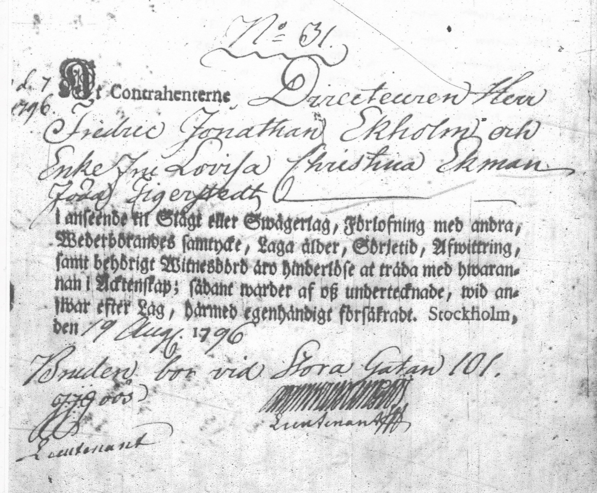

Kuulutustodistus johtaja Ekholmin ja leskirouva Ekmanin avioliiton solmimiseksi päivättiin Tukholmassa 19. elokuuta 1796. Todistajat olivat luutnanttiveljekset Jacob Johan ja Adam Wilhelm Göös. (Lähde: Hedvig Eleanora församling, lysningsböcker E I a:3 ¾. Tukholman kaupunginarkisto.)[25]

Kun nyt jokunen mammonan murunen oli Tigerstedtin kuolinpesän kautta kulkeutunut myös kamreerinleski Ekmanin omistukseen Tukholmaan, niin avioliitto tällaisen lesken kanssa saattoi ilmeisestikin varsin varattomasta johtaja Ekholmista tuntua houkuttelevalta naimakaupalta. Avioliitto antoi miehelle hallintaoikeuden vaikkakaan ei omistusoikeutta vaimonsa omaisuuteen. Edellisen liiton kaltaista lapsirunsautta uusi avioliitto ei tuonut mukanaan. Ekholmeille syntyi tiettävästi vain yksi lapsi, isän kaima Fredrik, joka kuoli vuoden ikäisenä isorokkoon lokakuussa 1799. Hautajaiset Tukholmassa olivat samaan aikaan kun edellä mainitut Joroisten Torstilan häät. Ekholmin perhe asui tuolloin osoitteessa Stora Gatan 101 (joka on mahdollisesti sama paikka, missä Lovisa oli asunut jo kamreeri Ekmanin kanssa).[26] Noihin aikoihin Lovisa Ekholm alkoi olla äidiksi jo kohtalaisen iäkäs.

Marraskuussa 1799 Fredrik Jonathan Ekholm hankki omistukseensa appivainajansa aikoinaan omistaman Juantehtaan rautaruukin laitoksineen ja tiloineen. Myyjä, tukholmalainen kauppaneuvos Paul Printzsköld oli pahoissa talousvaikeuksissa. 12 000 riikintaalarin kauppahinnasta osa maksettiin siirtämällä Printzsköldin velat Ekholmille. Velkoja oli Tigerstedtin kuolinpesä. Keväällä 1800 uusi omistaja saapui paikkakunnalle, oletettavasti mukanaan vaimo, jolle seutu oli tuttua tyttöajoilta neljännesvuosisadan takaa. Koska Kuopion maaseurakunnan muuttokirjat seurakuntaan muuttaneiden osalta puuttuvat vuosilta 1798–1804, ei voi tarkkaan sanoa, milloin ja missä kokoonpanossa Ekholmit seurueineen saapuivat tehtaalle. Juantehtaan rippikirjassa johtaja Fredrik Jonathan Ekholmin nimen alle on kirjoitettu (ilman etunimeä) rouva Tigerstedt ja (niinikään etunimettömät) luutnantti Tundevall tai Sundevall ja tämän rouva Orlin, Hedvig Lundgren sekä opiskelija Tundevall. Kuopion maaseurakunnan lastenkirjassa mainitaan johtaja Ekholmin nimen alla tämän lapsipuolet: Engel Brita, Lovisa Sophia, Jeanette, Carl Fredrik ja Gustaf Ekman.[27]

Pääkaupunkilaisessa porvarisperheessä kirjahuutokaupannotaari Ekholmin poikana kasvanut Fredrik Jonathan, kolmikymppinen nuorimies, saattoi tuntea syvälle valtakunnan itäiseen puoliskoon Savoon siirtymisen jonkinasteisena kulttuurisokkina. Hämmennystä ei liene lieventänyt se, että ruukki oli lähes täydellisessä rappiotilassa. Joka tapauksessa patruuna alkoi tarmokkaasti laittaa ruukin asioita kuntoon. Missä mitassa vaimo mahtoi osallistua asioiden hoitoon? Ainakin tulkkaamisessa hänestä lienee ollut apua, koska Ekholm itse oli täydellinen ummikko suomen kielessä. Ruukilla oli varmastikin vanhoja tuttuja, jotka muistivat Lovisan tämän tyttövuosilta neljännesvuosisadan takaa. Ritari Tigerstedtiä ei ehkä hyvällä muistettu ruukkilaisten eikä etenkään ympäristön talonpoikien keskuudessa, mutta kenties isän kaikkia syntejä ei laskettu tyttären päälle.

Oliko Lovisa onnellinen patrunessana ja ruukkiyhteisön ensimmäisenä naisena? Miten kehittyi aviotalous ja siihen sisältyvä tunnetalous uuden vuosisadan puolella? Ainakaan ruukin talous, joka saneli edellytykset myös edellä mainituille, ei kehittynyt suotuisaan suuntaan. Ekholm paneutui kyllä tarmolla Juantehtaan kuntoon saattamiseen. Masuunin piippu uusittiin, muureja korotettiin ja puhalluslaitteita parannettiin. Myös pajaa kunnostettiin. Ammattiväkeä palkattiin, malmia nostettiin, hiiltä poltettiin. Puhalluksia toimitettiin vuosina 1801–05 ja masuunin kita oksensi taas takkirautaa. Vuosisadan alkuvuosina patruunalle rakennettiin uusi asuinrakennus, jossa oli sali, neljä kammaria, ruokakomero ja kaksi vaatekaappia. Huoneissa oli kaakeliuunit ja uudenaikaiset suuret ikkunat. Nähtävästi tästä suuremmasta rakennuksesta käytettiin nimitystä ”större byggningen” eli iso pytinki, vieressä oli vanha ”mindre byggningen” eli pikkupytinki. Muitakin rakennus- ja kunnostustöitä tehtiin. Ruukinväelle rakennettiin savesta 650 neliökyynärän kokoinen asuintalo, joka tosin vielä 1803–04 oli katoton ja sisustamaton. Lisäksi tehtiin lautakattoinen vaunu- ja välinevaja, jossa oli neljä tilavaa osastoa, tuohikattoinen verstasrakennus sekä tilava maakellari. Ekholm kertoi kuluttaneensa näihin töihin 7 600 riikintaalaria. Rahoitusta hankittiin lainaamalla ja velat otettiin molempien puolisoitten nimissä.[28]

Oliko Lovisa onnellinen? Onni harvoin jättää merkkejä historian lähdeaineistoihin, epäonni enemmänkin. Lovisa saattoi kokea, että patruuna oli enemmän naimisissa ruukkinsa kanssa kuin hänen kanssaan. Avioliittoon sisältyi tiettyjä jännitteitä. Patriarkaalisessa yhteiskunnassa mies oli vaimonsa pää ja ”oikia edeswastaja”. Toisaalta Lovisa tuli säätynsä puolesta ylhäisemmästä taustasta. Hänen isänsä oli aikaisemmin omistanut tämän saman ruukin ja Tigerstedtien rahoja oli siinä edelleenkin kiinni velkojen kiinnitysten kautta. Lovisa oli samanaikaisesti yhteisvelallinen miehensä kanssa, mutta toisaalta isänsä kuolinpesän kautta myös miehensä velkoja. Rouva elätteli ehkä jonkinlaisia tuotto-odotuksia ”sijoituksestaan” mieheen sekä taloudellisesti että tunnetasolla. Lisäksi hänen oli ajateltava myös omien lastensa tulevaisuutta.

Ekholmit saivat huhtikuussa 1804 ison lainan, 12 000 bancoriikintaalaria Tukholmasta Kuninkaalliselta Sotilaskassalta, jota vastaan ruukki kiinnitettiin, kuten oli aikaisempienkin velkojen kanssa menetelty. Vaikuttaa siltä, että tämä velkaantuminen alkoi hirvittää johtajan rouvaa. Samaan aikaan kun hänen miehensä viipyi pitkään Ruotsin puolella ruukin asioita ajamassa, teki Lovisa-rouva oman ratkaisunsa. Rouva Ekholm otti helmikuussa 1806 yhteyttä Kuopion kihlakunnantuomariin ja anoi pesäeroa. Perusteena hän esitti miehensä laajoilta näyttävät liiketoimet, minkä kautta sekä patruunan velkojia että puolisoa uhkasi vaikea käänne ja epämääräiset näkymät. Patruunan pitkällisen poissaolon aikana ruukkitoiminta oli huomattavasti kärsinyt. Ensimmäisestä avioliitosta syntyneitten lasten tulevaisuus huolestutti rouva Ekholmia, minkä vuoksi hän halusi oman osuutensa erotettavaksi omaisuudesta. Kymmenkunta vuotta kestettyään Ekholmien avioliitto alkoi näin natista.

Anomuksessaan vaimo samalla ilmoitti Ekholmien velat: kamreeri Mårten Lindströmille 3 000 riksiä, josta 1 500 oli maksettu, everstiluutnantti Tigerstedtin eli Erikssonin kuolinpesälle 2 000 riksiä, ruukinpatruuna Anders Westerlundille 4 500 ja kuopiolaiselle kauppias Samuel Backmanille 4 000 riksiä, kaikki edellä mainitut valtionvelkaseteleinä, sekä lisäksi majuri yliadjutantti paroni Gustaf Wredelle 3 000 bancoriikintaalaria ja yllä mainittu Kuninkaalliselle Sotilaskassalle 12 000 bancoriikintaalaria.[29] Maaliskuussa Lovisa peruutti pesäeroanomuksensa siihen saakka kunnes patruuna palaisi. Kesään mennessä F. J. Ekholm palasi miltei puolitoista vuotta Ruotsissa oleskeltuaan, mahdollisesti pahantuulisena siitä, että hänen anomuksensa Tukholmassa eivät olleet onnistuneet. Nyt hänen pahaa tuultaan lisäsi aviotalouden saama käänne.

**Riitoja ja ikuiset jäähyväiset**

Kuopion käräjien toimeksiannosta kihlakunnantuomari David Monselius sekä kanslisti Matts Aurén saapuivat Juantehtaalle heinäkuun 22. päivänä 1806 selvittääkseen Ekholmin pariskunnan sekä irtaimen että kiinteän omaisuuden. Rouva, joka olisi ollut parhaiten selvillä senhetkisestä irtaimistosta, ei ollut paikalla; hän oli muuttanut edellisinä talvena Kuopioon ja vienyt mukanaan paljon tavaraa. Johtaja Ekholm ei sallinut omaisuuden selvittämistä tässä tilanteessa. Ruukinkirjan laskelmatkin olivat kesken eikä takkiraudan ja hiilivarastojen mittaaminen kävisi näin lyhyessä ajassa. Herrat Monselius ja Aurén joutuivat siis palaamaan tyhjin toimin.

Seuraavilla syyskäräjillä johtaja Ekholm, joka oikeudelta oli saanut luettavakseen vaimonsa tekemän anomuksen, rauhoitteli vastineessaan, että ruukin velat olivat varsin kohtuullisella tasolla verrattuna sen yli 67 000 riksin arvoon. Rouva Ekholmin valtuuttama asiamies Anders Grönlund vaati kuitenkin välitöntä omaisuuden selvittämistä ja lisäksi huomattavaa uhkasakkoa Ekholmille, mikäli tämä edelleen estäisi toimenpiteen suorittamisen. Velkojia edusti sihteeri Jacob Snellman. Oikeus määräsi kirkkorakennuksen kirjanpitäjän Lars Johan Paldaniuksen kahden uskotun miehen avustamana toimittamaan omaisuuden selvittämisen, 20 riksin uhkasakon uhalla. Toinen kerta tuotti tuloksen, lokakuun 10. päivänä 1806 Paldanius kävi ruukilla herastuomari Pietari Väänäsen ja lautamies Heikki Holopaisen seurassa ja laati jonkinlaisen luettelon. Selvisi, että Ekholmeilla oli myös Tukholmassa, Raahessa ja Kuopiossa olevaa omaisuutta, jota ei voitu täydellisesti laskea. Ruukilla selville saatu kiinteä omaisuus ja saatavat nousivat 76 910 riksiin 8 killinkiin ja 2 runstykkiin, jota vastoin lyhennyksiä oli 12 037 riksiä 44 killinkiä 5 runstykkiä bancorahassa.[30]

Pariskunta seurusteli nyt tuomioistuimen välityksellä. Lovisa ei astunut oikeussaliin yhtä aikaa miehensä kanssa, vaan häntä edusti mainittu ”herra justitiarius” Anders Grönlund. Tämä myönsi, että varat näyttivät nousevan velkoja korkeammiksi, mutta vaati silti velkojien kokouksen koollekutsumista ja näiden kuulemista asiassa. Oikeus vaati molempia puolisoita oikeuden eteen valallaan vahvistamaan omaisuusselvityksen oikeellisuuden. Mutta kun rouvaa ei saatu paikalle, niin tuomari itse kävi kahden lautamiehen herastuomari Pietari Väänäsen ja Erkki Savolaisen seurassa kesken oikeuden istunnon Lovisa-rouvan asunnossa, missä tämä valallaan vannoi, että laadittu selvitys piti paikkansa.[31] Tämän jälkeen palattiin oikeussaliin, missä herra Ekholm suoritti saman toimenpiteen. Oikeus päätti nyt, että tarvetta velkojien kokouksen koollekutsumiselle ei ollut, koska velkojen määrä oli suhteellisen vähäinen omaisuuteen verrattuna, ja koska rouva ei voinut osoittaa, että herralla olisi joitakin avioliittoa edeltäviä tai muita velkoja. Pesäerovaatimuksen katsottiin raukeavan. Arviomiesten matkalasku tuli Lovisa-rouvan maksettavaksi. Anders Grönlund ilmoitti heti päämiehensä tyytymättömyydestä ja vetosi asiasta Vaasan hovioikeuteen.[32]

Oliko Lovisa jättänyt miehensä lopullisesti jo talvella 1806? Näin voisi päätellä alempana siteeratusta kirjeestä. Juantehtaan rippikirjassa on merkintä rouvan ehtoollisella käynnistä 25.8.1807. Tapahtuiko tämä Juantehtaalla järjestetyssä toimituksessa vai Kuopiossa? Kaupungissa oli enemmän ”susiteettia”, jonka kanssa seurustella kuin pitäjän laidalla olevassa ruukissa, sukulaisiakin. Lovisan serkku Gustava Sofia Tigerstedt (s. 1770) oli naimisissa Kuopion piirilääkärin asessori A. F. Laurellin kanssa. Asessorin taloudessa asui ilmeisesti myös vaimon nuorempi sisar neiti Jeanette eli Johanna Julia (s. 1784), ”epätavallisen rakastettava ja älykäs nainen”, joka vuonna 1811 meni naimisiin lääninkamreerin Gustaf Fredrik Keppleruksen kanssa.[33] Voisi kuvitella, että naispuolisilta sukulaisiltaan Lovisa sai ainakin henkistä tukea ongelmissaan. Hänen miehellään johtaja Ekholmilla ei ollut tämänkaltaista sosiaalista tukiverkostoa Savossa.

Kuopion syyskäräjät 1808 pidettiin venäläismiehityksen takia Nilsiän kappelikirkolla lautamies Tammelinin talossa. Lovisaa edusti käräjillä hänen 16-vuotias poikansa Carl Fredrik Ekman, joka anoi äitinsä puolesta kiinnitystä Juantehtaan ruukkiin 3 666 riksin 32 killingin velan vakuudeksi. Kysymyksessä oli 30. elokuuta 1807 F. J. Ekholmille kirjoitettu velkakirja, jolla Anders Westerlund ilmoitti maksavansa loput Juantehtaan ruukin kauppasummasta. Westerlund, joka jo vuonna 1802 oli lainannut Ekholmille rahaa, hankkiutui siis johtaja Ekholmin osakkaaksi. Oliko Westerlundin osuus puolet vai jonkin muun suuruinen, ei käy ilmi lähteistä. Ekholm siirsi velkakirjan samana päivänä ”rakkaalle vaimolleen”. Oliko tämä kenties yritys saada vaimo leppymään? Kiinnitystä ei kuitenkaan myönnetty, koska hakija ei voinut osoittaa, oliko velallinen (Westerlund) saanut lainhuudon panttina olevaan omaisuuteen eli osuuteen ruukista.[34] Lovisa-rouvan yritys saada rahoja irti ruukista siten epäonnistui. Käyttötarvetta rahalle luultavasti olisi löytynyt. Kuopion maaseurakunnan lastenkirjan merkinnän mukaan Lovisan viisi lasta sai muuttotodistuksen Tukholmaan 29.12.1808.[35] Äiti lähti ehkä samassa yhteydessä.

Puolisoitten eripura päätyi käytännössä asumuseroon. Keväällä 1809 maasihteeri Gabriel Blom[36] toimitti seuraavanlaisen johtaja Ekholmin viestin oikeuden eteen:

”Jo kolme vuotta sitten muutti vaimoni Lovisa Christina Tigerstedt pois kodistaan, jonne hän ei ole halunnut palata elämään minun kanssani, vaikka olen käyttänyt kaikkia ajateltavia keinoja saadakseni hänet tänne. Päinvastoin on hän ottanut odottamattoman askeleen lähteäkseen maasta ja valtakunnasta, josta asiasta hänen matkustamisensa jälkeen sain tiedon hänen minulle lähettämänsä kirjeen välityksellä, jonka saan täten myöskin liittää oheen. Koska minulla ei näin ollen ole minkäänlaista toivoa saada kutsutuksi vaimoani takaisin taloon ja kotiin, vaan havaitsen itsekin tämän viimeksi mainitun päätöksen aivan voittamattomaksi tarkoitukseksi hylätä minut, totean siis, että minun on aiheellista ilmoittaa nämä olosuhteet korkeastikunnioitetulle oikeudelle nöyrästi anoen mainitun vaimoni laillista kuuluttamista, jotta tämä lain säätämän ajan kuluessa ilmoittautuu tuomioistuimelle, mikäli haluaa nauttia aviopuolison laillisia oikeuksia, tai muussa tapauksessa tulla niistä ulossuljetuksi ja tuomituksi eroon minun kanssani solmitusta avioliitosta. Nöyrin palvelijanne F. Jon. Ekholm”[37]

Mukana liitteenä oli Lovisan miehelleen jättämä kirje:

”Sen jälkeen kun minä niiden olosuhteiden takia, joiden luulisi olevan Sinun tiedossasi, jouduin hylkäämään kotipaikkani, jossa olin toivonut ja halunnut autuudessa ja rauhassa viettää loppuelämäni, ja samalla purkamaan yhteyden, joka perustuu molemminpuoliseen anteeksiantoon ja ystävyyteen ja kun minä en aikojen nykyisessä muutoksessa löydä enempää huvia kuin tarkoitustakaan enää oleskella tällä paikkakunnalla, olen tehnyt päätöksen elää jäljellä olevat päiväni aivan eri puolella maailmaa yksinäisyydessä yrittäen unohtaa ne loukkaukset, jotka ovat rauhaani häirinneet ja josta ennen pois matkustamistani olen halunnut jättää Sinulle selvityksen ja ikuiset jäähyväiset. Kuopiossa 26. tammikuuta 1809 Lovisa Christina Tigerstedt.”[38]

Voi vain arvailla, millaisia olivat ne ”olosuhteet” tai ”loukkaukset”, joihin Lovisa tässä viittasi. Entä tarkoittiko hän ”aikojen nykyisellä muutoksella” pariskunnan sisäisiä asioita, ruukkiyhteisön tapahtumia vai kenties koko valtakunnan tason mullistuksia? Joka tapauksessa kirjeestä käy selvästi ilmi, että avioliitto ei ollut saavuttanut niitä toiveita ja tavoitteita, joita vaimo oli siihen asettanut. Autuutta, rauhaa, anteeksiantoa tai ystävyyttä ei tämä liitto ollut tuonut. Rahaakaan ei ollut puuttuvaa rakkautta kompensoimassa. Tuomioistuin määräsi nyt naimakaaren säädösten mukaisesti, että kihlakunnan kirkkojen saarnastuoleista oli ilmoitettava rouva Ekholmille, että tämän tuli ilmoittautua yön ja vuoden kuluessa miehelleen johtaja Ekholmille. Ellei hän palaisi, käsittelyä kihlakunnanoikeudessa jatkettaisiin anomuksen perusteella lain edellyttämällä tavalla.[39]

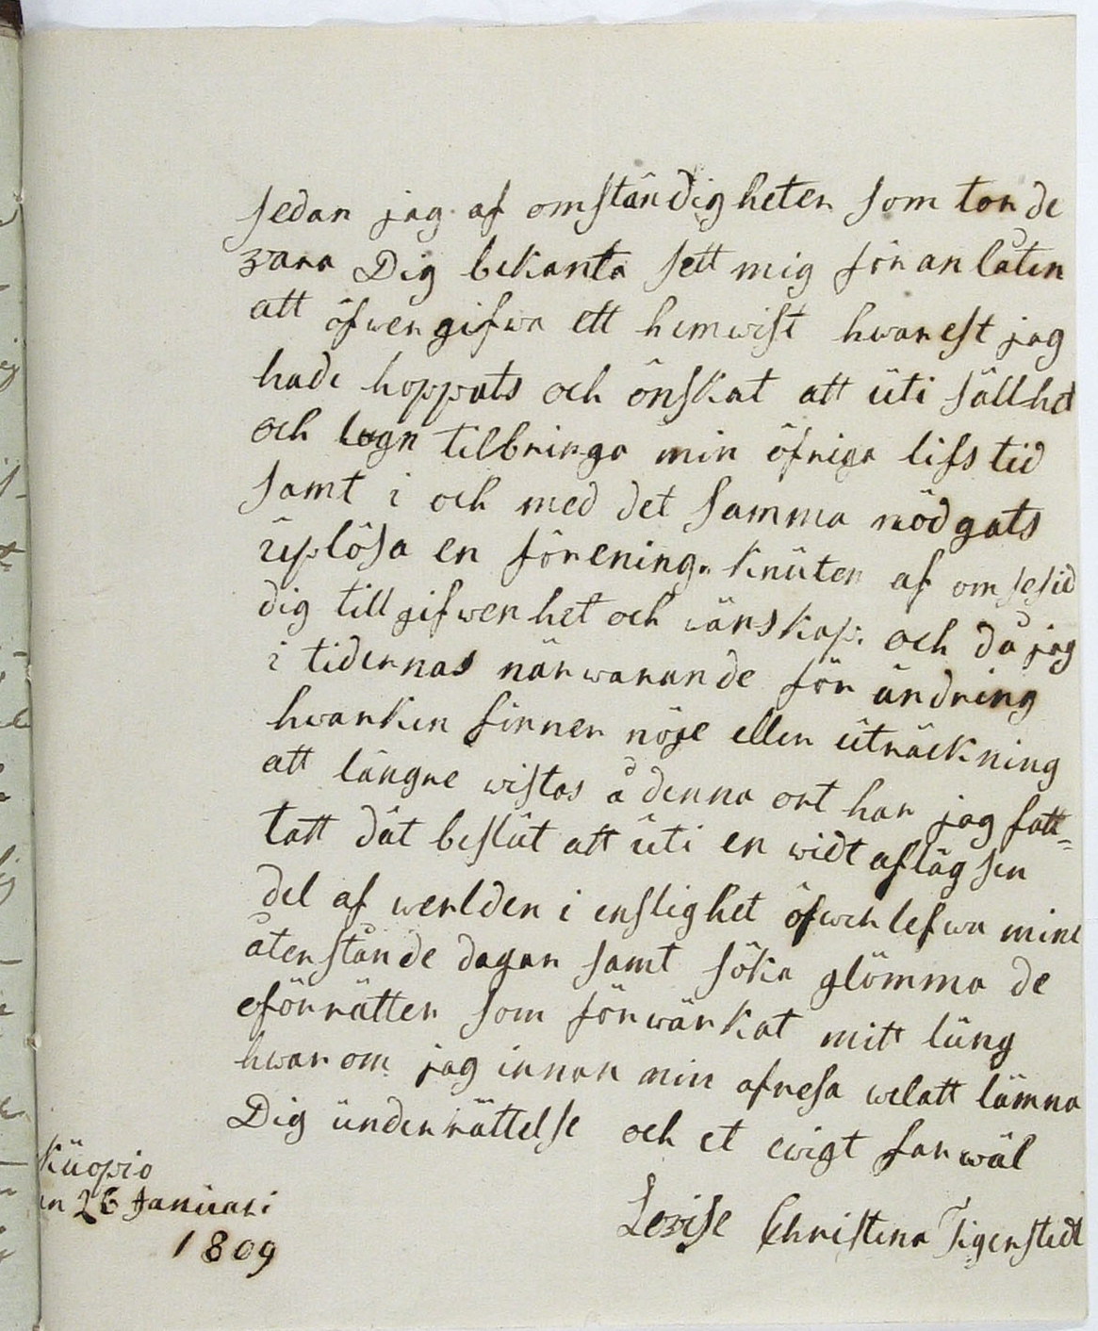

Lovisa Christina Tigerstedtin ”ikuiset jäähyväiset” miehelleen on liitetty Pien-Savon ylisen tuomiokunnan Kuopion talvikäräjien 1809 pöytäkirjaan. (Kuva: Aulis Sormunen, JoMA.)

Rouva Ekholm ei palannut. Hän oli nähtävästi päätöksensä tehnyt. Tuskinpa hän jäi kihlakunnan kirkkoihin korvat punaisina paluuvaatimuksia kuuntelemaan. Avioliitto ei kuitenkaan virallisesti purkautunut. Fredrik Jonathan ei ilmeisesti tehnyt anomusta jatkotoimenpiteistä, kenties hän edelleen epätoivoisena toivoi vaimon paluuta. Ehkä hän ei halunnut ryhtyä lopullisen eron edellyttämiin omaisuudenjakotoimiin. Vaikka puolisoitten välit olivat menneet poikki, patruuna Ekholmin salamurha syksyllä 1810 oli epäilemättä järkytys myös Lovisalle. ”Tuhma talonpoika tappoi” ruukinpatruunan kostona pitkäaikaisista maakiistoista ja käräjöinneistä. Lovisa ei nähnyt miestään enää elävänä, jäähyväisistä oli tosiaankin tullut ikuiset. Ekholmin kuolinvuoteen äärellä valvoivat surusilmin toiset naiset: ruukilla vierailulla ollut neiti Hedda Hedman sekä piika Anna Weman. Hautajaisiin Kuopioon Lovisa kuitenkin ehti ajoissa.[40]

Kuopion kaupungin henkikirjojen mukaan johtajan rouva Ekholm asui vuonna 1811 kämneripreeses Sticheuksen talossa Anna-piikansa kanssa. Kuopion rippikirjasta 1804–15 hänen nimeään ei kuitenkaan löydy.[41] Leskirouva asettui asumaan jonnekin kauemmas, mahdollisesti jo tässä vaiheessa Tukholmaan. Kenties hän kävi ulkomailla. Lovisan lapset olivat aikuistumassa, lähtivät kotoa ja osa avioitui. Vielä eräs erikoinen yhteys oli syntynyt Tigerstedtin, Ekmanin ja Ekholmin sukujen välille, kun Lovisan tytär Engel Ekman (s. 1784) avioitui paroni Berndt Wilhelm Fockin kanssa. Fock oli ollut naimisissa Fredrik Jonathan Ekholmin vanhemman sisaren Johannan (s. 1763) kanssa, mutta vuonna 1808 mies erosi vaimostaan ja otti nyt siis edellisen vaimonsa veljen tytärpuolen uudeksi puolisokseen. Osattiinpa siis tuohonkin aikaan ”uusperheytyä”. Fockin perheeseen syntyi avioliitoista kaikkiaan yksitoista lasta. Poika peri paronin arvon, tyttäristä tuli hovineitejä, upseerien tai pappien rouvia.[42] Avioliitto määritti hyvin pitkälle sen, miten sosiaaliset nousut tai alenemiset suvun jäseniä kuljettivat.

Samaan aikaan kun Lovisan mestattu isänsä muuttui Savossa tarinoitten ja kummitusjuttujen aiheeksi, ja murhattu mies kääntyi kansanperinteessä ”pahan patruunan” perikuvaksi, eli vanheneva leskirouva Tukholmassa. Lovisa Christina eli vanhaksi. Hän ehti elää kaikkiaan kuuden kuninkaan aikana. Hän näki Ruotsin muuttumisen kustavilaiselta ajalta Bernadotten kauteen, vanhan valtakunnan hajoamisen jälkeiseksi ”pien-Ruotsiksi”. Lovisa Tigerstedtin jäljellä olevat päivät kestivät syyskuun 3:nteen vuonna 1845, kuollessaan hän oli 83-vuotias. Hänet haudattiin Hedvig Eleonoran seurakunnan hautausmaahan, samaan johon äiti Engel oli haudattu yli kuusikymmentä vuotta aikaisemmin. Lovisa-äitiään jäivät kaipaamaan poika J. G. Ekman, joka asui Suomessa,[43] sekä kolme tytärtä: Engel, presidentti Fockin leski, joka myöskin oleskeli tuolloin Suomessa, Tukholmassa asuneet Lovisa, joka oli tukkukauppias Liedbergin leski, ja Johanna Christina, joka oli naimisissa tukkukauppias J. G. Almgrenin kanssa. Vaatimaton jäämistö oli arvoltaan 11 riksiä, hautajaiskustannukset 75 riksiä maksoi nähtävästi viimeksi mainittu tukkukauppias.[44]

Sophie Creutzin, naimisissa kreivitär Glansenstiernan, ajasta kirjoittanut Kirsi Vainio-Korhonen luonnehtii kirjansa päähenkilöä ulkonaisesti oman aikansa aatelisnaisen ja vaimon vaatimukset täyttäväksi henkilöksi. Sophie Creutz kasvatettiin avioliittoa varten ja hän synnytti puolisolleen kaksi miespuolista perillistä. Tarkemmin katsottuna kreivitär Creutz näyttäytyi kuitenkin aloitekykyisenä ja itsenäisenä naisena, joka lopulta valitsi vastoin aviomiehen toiveita oman elämän miehestä erillään. Vainio-Korhosen mukaan tällainen itsenäinen toimijuus on ainakin jossain määrin yleistettävissä; *”Ruotsin valtakunnassa 1700-luvulla elänyt aatelisnainen kasvatettiin pois turhasta ujoudesta, ja aatelisten avioparien suhteet saattoivat olla tasapuolisia ja hierarkioista vapaita kumppanuussuhteita”*.[45]

Ylhäisiin, varakkaisiin ja sivistyneisiin Creutzeihin verrattuna Tigerstedtit aatelissäädyn sisälläkin olivat sosiaalisesti alempia eivätkä ehkä toimineet kaikessa samojen mallien mukaan. Mutta jonkinlaista ”kumppanuutta” tuntui Lovisa Tigerstedtkin yllä siteeratusta kirjeestään päätellen kaivanneen mieheltään johtaja Ekholmilta. Kun hän ei sitä saanut, jätti hän miehensä. Lovisan elämässä tämän toisen avioliiton aikana toistui äidin Engel Sirelian toimintamalli: miehestä eroon ja Tukholmaan. Suurtakaan ulkonaista menestystä kumpikaan ei elämässään saanut eikä tainnut maailman tai miestensä vaatimuksia täyttää.

Kesällä 2009 muutamana sateisena iltapäivänä kuljeskelin Hedvig Eleonoran kirkossa ja kirkkomaalla Tukholmassa tavailemassa kuluneitten hautakivien tekstejä. En löytänyt mitään merkkejä enkä tietoja enempää Engel-äidin kuin Lovisa-tyttärenkään viimeisestä leposijasta.

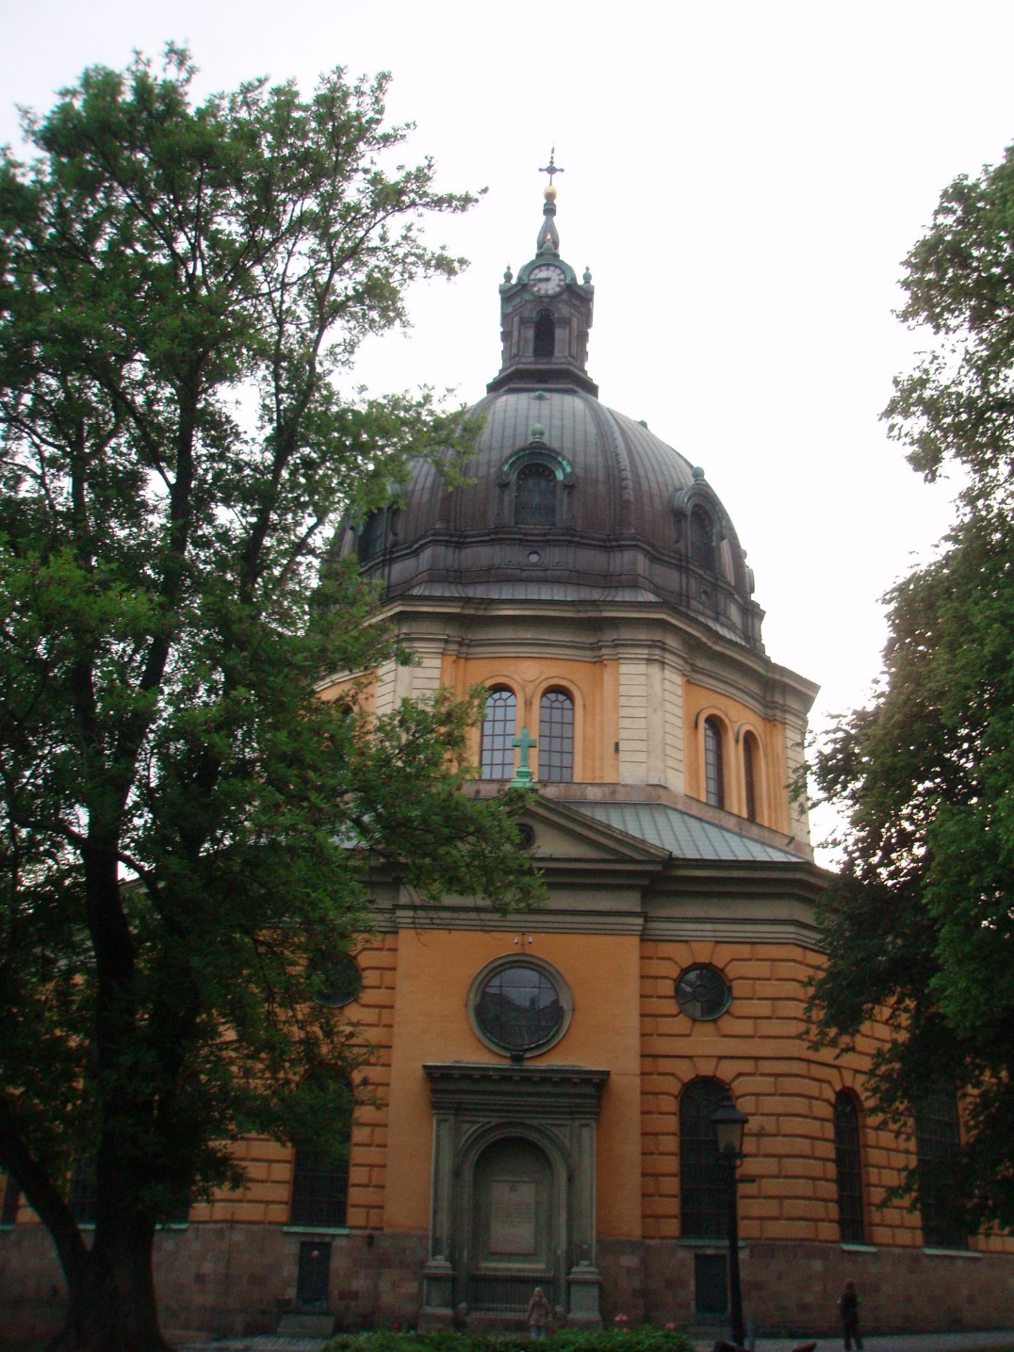

Hedvig Eleonoran kirkko Tukholman keskustassa Östermalmilla on saanut nimensä Kaarle XI:n holhoojahallituksen aikaiselta leskikuningattarelta. Kirkon rakennus alkoi 1660-luvulla, se vihittiin käyttöön 1737 ja kupoli valmistui 1868. Jo ennen kirkon rakentamista paikalla oli ollut hautausmaa. (Kuva: JF 2009.)

1. Sophie Creutzin aika. Aateliselämää 1700-luvun Suomessa. SKS:n toimituksia 1183, Jyväskylä 2008, s. 14–20. Kristiina Kalleisen kirja-arvostelu, HAik 4/2008.
2. Anteckningar om adeliga ätten Tigerstedt 1691-1891, samlade af Edv. Sev. Tigerstedt. St. Michel 1891. Georg Fredrik Tigerstedt lapsineen esitellään sivuilla 50–60. Vaikuttaa siltä, että Kuopion kirjan lisämerkintöjen tekijä olisi ollut joku asiaatunteva taho. Valitettavasti vain hän on kirjoittanut useat merkintänsä osittain ”sivun yli”, siten että ne eivät ole aivan kokonaan luettavissa. Vai olisivatkohan kirjan sivut olleet joskus suuremmat ja tulleet sitten jostakin syystä leikatuiksi? Osa korjauksista on samoja kuin myöhemmässä Elgenstiernan sukutauluissa. Gustaf Elgenstierna, Svenska Adelns Ättartavlor VIII 1934, s. 292–293.
3. Kuopion maaseurakunnan kirkonkirjat vahvistavat vihkimistä koskevat tiedot: 25.7.1758 avioliiton solmivat herra vänrikki jalosukuinen Georg Friedrich Tigerstedt, Pöljä, ja mademoiselle Edla Engel Jacobina Sirelia, Strömsdahls bruk. Kuopion maasrk, syntyneet-vihityt-kuolleet, 1752–1767, TK 1651, kuva 398, SSHY:n digitaaliarkisto.
4. Pirjo Markkola, Suomalaisen naisen ja miehen elämänkaari. Teoksessa Suomalaisen arjen historia 2 (2007), s. 264. Savon säätyläisten avioliitoista ks. Anna-Maria Åström, ’Sockenboerne’, 1993, s. 147-159.
5. Juha Forsberg – Ari Kankkunen, Järvimalmiruukista kartonkitehtaaksi. Juantehtaan historia 1746–1996, 1996, s. 29.
6. Kuopion seurakunnan syntyneiden ja kastettujen luettelossa 1752–1766, I Ca:5, kuvat 96 ja 109, KA:n digitaaliarkistossa, ensimmäisen lapsen kasteen toimittajaksi mainitaan Kiljander Kaavilta ja toisen lapsen syntymä- ja kastemerkinnän yhteyteen perheen asuinpaikaksi on merkitty sekä Pöljä että Strömsdals bruk. Myös ruukinpatruuna Abraham Nohrström yhtenä Jakob Fredrikin kummeista viittaa vahvaan kytkentään Juantehtaan suuntaan.
7. Pieksämäen seurakunnan syntyneet ja kastetut 1744–1766, I C:4, kuva 213, KA:n digitaaliarkisto.
8. Kaarlo Wirilander, Savon historia III, Savo kaskisavujen kautena 1721–1870, (2. painos 1989), s. 151–152.
9. Eino Jutikkala, Tie perinteisestä modernin yhteisön kuolleisuuteen Pohjois-Savossa, Snellman-instituutin B-sarja 40, 1997, s. 9.
10. Kuopion maasrk:n rippikirjat 1776–81, mf, TK 1625, IIA7:2, 194.
11. Pekka Pitkänen, Vuotjärven Pasasten taistelu Juantehtaan ruukin omistajaa ritari Georg Friedrich Tigerstedtiä vastaan, teoksessa: Jarmo Paikkala, Pasasten suku I osa, 2009, s. 70-87. Tigerstedtin ja Pasasten ynnä muiden talonpoikien käräjöinnit kestivät kymmenkunta vuotta. Talvikäräjillä 1786 Tigerstedt kärsi asiassa lopullisen tappion. Ks. myös luku Raippapaalu käräjäpihalla.
12. Pekka Pitkänen, mts. 88.
13. Mäkelä-Alitalon (2000) mukaan tytär syntyi Brita Sofian isän Gregori Aminoffin ja tämän vaimon Anna Charlotta Tawastin kotona Isossa-Partalassa. Tigerstedtin sukuhistoriikin mukaan Georg Fredrik Tigerstedtin kapteenin veropalkkatalo Iisalmen komppaniassa vuosina 1778–1783 oli samanniminen paikka (Stor-Pardala). E. S. Tigerstedtin (samoin kuin Elgenstiernan tiedoissa) Fredrika Lovisa esiintyy ensimmäisestä avioliitosta syntyneenä lapsena, syntymäaika 6.11.1781 ja -paikka Engelsnäs. Iisalmen käräjillä asia tiedettiin paremmin, marraskuussa 1781 tuomioistuin vapautti majuri Tigerstedtin Brita Sofia Aminoffin esittämästä syytteestä luvattomasta sukupuolisuhteesta, jonka seurauksena tyttölapsi oli syntynyt 6.11.1780. Loukattu vaimo Engel halusi tästä huolimatta saada tutustua asiassa esitettyihin todistuksiin ja haki samalla aviollisen uskottomuuden vuoksi avioeroa. Hänen avustajansa varakihlakunnantuomari Gabriel Algot Tålpo teki hakemuksen Vaasan hovioikeuteen, mutta se käsiteltiin vasta marraskuussa 1782, jolloin todettiin Engel Jacobina Tigerstedtin jo kuolleen ja myös Brita Sofia Aminoffin vetävän ilmiantonsa takaisin. (VHO, anomus- ja valitus- sekä hakemusasiain päätöstaltiot Dj 5 1782, 157.)
14. E. S. Tigerstedt 1891, s. 53. Aviomiehen ikä selviää tämän kuolinmerkinnästä Hedvig Eleonora Sth. F I:5, 3/6 , döda 1786–1817.
15. Örnberg, Anteckningar om Kammarkollegiet 1, 1874, s. 54–55; 2, s. 77.
16. Vaasan hovioikeus. Aatelin perunkirjoitukset 1791–1808, Ed 3, n:o 39, VMA.
17. Hedvig Eleonora Sth. Födda CI:14, 15. Stockholms Stadsarkiv.
18. Perilliset kävivät oikeutta kyseisestä sahaosuudesta vielä vuonna 1808. Vaasan hovioikeuden arkisto Ecb 41, 1808.
19. E. S. Tigerstedt 1891, s 50–53. Vainio-Korhonen 2008, s. 258, 359–360 puolestaan kytkee Tigerstedtin (jota hän virheellisesti kutsuu Georg Henrikiksi) motiiveiltaan tiiviimmin Kaakkois-Suomen sukujen poliittisesti samanmieliseen piiriin. Margit Lindqvist 1949 s. 281–283, 288, 294 taas katsoo Tigerstedtin joutuneen tarkoituksellisen mustamaalauksen kohteeksi ja pitää väitteitä niin Rantasalmen läänityslupauksesta, kasakkojen komentamisesta, ladossa piileskelemisestä kuin myös kertomusta vaimon kumarrusmatkasta Tukholmaan väärinä tai ”legendanmuodostuksen piiriin” kuuluvina. Vrt. Mäkelä-Alitalo 2000, ks. myös luku ”Tokkos tiijät Tiilestatti”.
20. Vaasan hovioikeus. Aatelin perunkirjoitukset 1791–1808, Ed 3, n:o 39, VMA.
21. Vuoden 1734 laki, Perintökaari II:1, XII:3, Naimisen kaari XVII:1.
22. Vaasan hovioikeus. Aatelin perunkirjoitukset 1791-1808, Ed 3, n:o 39, VMA.
23. E. S. Tigerstedt 1891, s. 54. Aminoff, Brita Sofia, Kansallisbiografia, Mäkelä-Alitalo 2000.
24. Markkola 2007 s. 264.
25. Havainnollisen rankijärjestyksen 1700-luvun lopun sääty-yhteiskunnasta näyttää Ruotsin valtiokalenterin porrastettu hintaluettelo kuulutusseteleitten maksuista: varakkaat aatelismiehet sekä yli 50 riksin palkannauttijat, piispat, professorit, teologian ja lääketieteen tohtorit, suurten kaupunkien pormestarit sekä parempien ehtojen apteekkarit ja tehtailijat maksoivat kokonaisen riikintaalarin; ruukinpatruunat 40 killinkiä; pienten kaupunkien pormestarit, suurten kaupunkien raatimiehet ja kaupunginkirjurit sekä varakkaat porvarit 32 killinkiä; kaupunkien ja maaseudun pastorit, lehtorit ja kirjastonhoitajat, asianajajat, akatemioitten kieli- ja harjoitusmestarit, huonompien ehtojen tehtailijat, rehtorit ja konrehtorit, rykmentinpastorit, kirjanpainajat ja kirjakauppiaat, välskärit, julkiset notaarit, meklarit, laivanselvittäjät, faktorit, tehdasmestarit, asiamiehet, toimitusvoudit, kuolinpesäkamreerit, inspehtorit, vuokraajat sekä hovi-, kieli-, miekka- ja tanssimestarit 24 killinkiä; pienten kaupunkien raatimiehet ja kaupunginkirjurit, vähemmän varakkaat porvarit, kaupunginnotaarit, kasöörit, viskaalit, postimestarit, suurten kaupunkien kämnerit, suurten tullien tullikirjurit, vähäisemmät välskärit, veronkantokirjurit, ruukinkirjurit, kamaripalvelijat, sisäänostajat, rakennusmestarit, kaivosvoudit, metallitehtaiden mestarit, kartanovoudit, konttori- ja puotirengit ym. 16 killinkiä; kappalaiset, kolleegat, pataljoonan- ja muut pastorit 12 killinkiä; pienten kaupunkien kämnerit, viskaalit jne., nimismiehet, mittaajat, ajurit, pakkaajat jne., varakkaammat vuorimiehet, rusthollarit, lautamiehet, vasara- ja mestarisepät, sahurit, myllärit, aliupseerit, vähäisemmät tullikirjurit, suurten kaupunkien ja seurakuntien urkurit ja lukkarit, m.m. palkeentekijät, villankarstaajat, vahtimestarit jne. 8 killinkiä; vähäisemmät vuorimiehet, rusthollarit, sulattajat, maata omistavat talonpojat, kamarirengit, toimituspalvelijat, lakeijat, kisällit, tullaajat, pitäjän- ja yksityiset käsityöläiset, laivurit, perämiehet, salpietarikeittimömestarit, luotsit, kokit, puutarhurimestarit, metsästäjät jne. 6 killinkiä; talon rengit, hiilenmittaajat, metsänvartijat, pääkisällit, kaivosrengit, sulattajat, talli- ja siltavoudit, hiilirengit, tehtaantyöläiset 4 killinkiä; rakuunat, sotilaat, laivamiehet, talli- ja siltavoudit, tehtaantyöläiset, kalastajat, maaseudun krouvarit jne. 2 killinkiä. F. J. Ekholm ei ollut vielä 1796 ruukinpatruuna; luultavasti hänet avioliittonsa alkuvaiheessa laskettiin ”vähemmän varakkaisiin porvareihin”, joka maksoi kuulutuksesta 16 killinkiä.
26. Stockholms gatunamn 2005.
27. Kuopion maasrk:n lastenkirjat TK 1640–1641 II A9:3, s. 521. Eräässä veroluettelossa vuodelta 1802 mainitaan patruunan ja tämän vaimon taloudessa vanhimmat tyttäret Engel ja Lovisa. Läänintilit 1635-1808, Es 2659, s. 2772.
28. Kunnostustyöt käyvät ilmi osaksi puutteellisesta (mm. päiväys puuttuu) arviointiasiakirjasta, joka on laadittu vuosien 1803–04 aikana. Juankoski, Dir. Hb:1, 16, KyKA.
29. Kuopion välikäräjät heinäkuu 1806 § 10. Lindströmin velka periytyi Printzsköldin ajoilta, Tigerstedtin kuolinpesän laina oli otettu Ekholmien muuttaessa ruukille 1.5.1800, Westerlund ja Backman lainasivat rahaa 1.10.1802, rouva Ekholmin sisarpuolen mies Gustaf Wrede 5.4.1803 ja 30.9.1804 ja sotakollegion alainen sotilaskassa (Krigarens Huscassa) 16.4.1805. Kyseisten lainojen vakuuksina olivat kiinnitykset ruukkiin, joten velkakirjojen kopiot ovat Kuopion kihlakunnanoikeuden pöytäkirjoissa kiinnitysten hyväksymisten yhteydessä.
30. Kuopion syyskäräjät 1806 §§ 33, 624, 643.
31. Kuopion vuoden 1811 henkikirjan (Hb 3) mukaan Lovisa-rouva asui tuolloin kämneripreeses Sticheuksen talossa (tontti numero 90), puiston toisella puolella käräjätuvasta katsottuna. Jos asuinpaikka oli sama jo 1806, oikeuden kävelymatka ei ollut kovin pitkä, mutta kuitenkin periaatteellinen.
32. Kuopion syyskäräjät 1806 § 657. Vaasan hovioikeuden vetoasian diaarista ilmenee asian saapuminen Vaasaan tammikuussa, mutta vetoakteissa (Ecd) eikä myöskään tuomiotaltioissa (Dk) löydy vuoden 1807 osalta minkäänlaista kannanottoa asiaan.
33. E. S. Tigerstedt 1891, s. 64, 68.
34. Kuopion syyskäräjät 1808 § 3.
35. Kuopion maasrk:n lastenkirjat TK 1640–1641 II A9:3, s. 521.
36. Gabriel Blom oli nähtävästi sama mies, josta kertoo Walta 2005, s. 89: entisen lääninkirjanpitäjän Gabriel Blomin puoliso haki vuonna 1805 pesänjakoa velkaantuneen ja ankarasti juopottelevan miehensä vuoksi. Ilmeisesti mies oli tehnyt tätä jo pitemmän aikaa, koska oli menettänyt virkansa alle 30 vuoden ikäisenä kohta sen saatuaan. Blom oli siis avio-onnensa osalta Ekholmin kohtalotoveri, nähtävästi kuitenkin eri syistä.
37. Redan för trenne år sedan borttflyttade min hustru fru Lovisa Christina Tigerstedt ifrån sitt hemwist dit hon icke welat återwända för at lefwa med mig, ehuru jag anwändt alla uptänckeliga medel, at förmå henne därtil. Twärtom har hon vidtagit det oförwäntade steg at bege sig ur land och rike, hwarom jag efter hennes afresa fick underrättelse genom ett af henne til mig sänt bref som jag härmedelst får ähran bilägga. Emedan sålunda ingen förhoppningar för mig återstår at någonsin mer återkala min hustru till hus och hem, utan fastmer finner i detta sidstnämnde beslut en aldeles oöfwerwinnerlig föresats at öfwergifwa mig; Altså finner jag mig föranlåten anmäla detta förhållande hos den högstärade Rätten, med ödmjuk anhållan, om mer bemälte min hustrus lagliga kallande, at sig inom den i Lagen föreskrifwen tid wid Domstohlen anmela derest hon will tillgodonjuta sina lagliga rättigheter som Ägta Maka, och att i annat fall derifrån blifwa utesluten samt dömd till skillnad ifrån det med mig ingångna Ägtenskap. Ödmjukaste tjenare F. Jon Ekholm. Kuopion vk, § 535, UK 1825.
38. Sedan jag af omständigheter som torde wara Dig bekanta sett mig föranlåten att öfwergifwa ett hemwist hwarest jag hade hoppats och önskat att uti sällhet och lugn tilbringa min öfrige lifstid samt i och med det samma nödgats uplösa en förening, knuten af omsesiddig tillgifwenhet och wänskap. Och då jag i tidernas närwarande för ändring hwarken finner nöje eller uträckning att längre wistas å denna ort har jag fatttatt dät beslut att uti en widt aflägsen del af werlden i enslighet öfwerlefwa mina återstående dagar samt söka glömma de oförrätter som förwärkat mitt lung hwarom jag innan min afresa welat lämna Dig underrättelse och et ewigt farwäl. Kuopio den 26 Januari 1809 Lowise Christina Tigerstedt. Kuopion vk, § 535, UK 1825.
39. Kuopion vk, § 535, UK 1825.
40. Ks. luku “Ai Jeesus…” sekä E. S. Tigerstedt, Torsten Tawast och hans omgivning, 1909, s. 177.
41. Kuopion läänin henkikirjat 1811, K:3, kuva 263, KA:n digitaaliarkisto. Kuopion srk:n rippikirjat 1804–15, TK 1696 A 4 1, SSHY:n digitaaliarkisto.
42. Ättar-taflor öfver den på Finlands Riddarhus introducerade adeln, utg. af Oskar Wasastjerna I, 1879, s. 410-411.
43. E. S. Tigerstedtin mukaan (1891, s. 54) yksi Engel Ekmanin veljistä toimi liikemiehenä (majatalonomistajana) Helsingissä ja häntä kutsuttiin kapteeniksi. Kyseessä lienee tämä J. G. (Gustaf) Ekman.
44. Bouppteckningar 1845, s. 80. Stockholms stadtsarkiv.
45. Vainio-Korhonen 2008, s. 361–362.